Етикети: [Рисуване](http://itschool.bg/tutorials/tag/%D0%A0%D0%B8%D1%81%D1%83%D0%B2%D0%B0%D0%BD%D0%B5/), [Топка](http://itschool.bg/tutorials/tag/%D0%A2%D0%BE%D0%BF%D0%BA%D0%B0/), [Футболна](http://itschool.bg/tutorials/tag/%D0%A4%D1%83%D1%82%D0%B1%D0%BE%D0%BB%D0%BD%D0%B0/)

   
  
1/ Създайте нов документ (File - New), **770х770 pixels, 72 dpi, RGB mode**, бял цвят.  
  
2/ С **Elliptical Marquee Tool** (М) и *Shift*, начертайте кръг.   
Създайте нов слой http://itschool.bg/application/uploads/tutorials/gallery/maqpen4eva/Tools%20PS/smileys/new_layer.gif и запълнете селекцията с цвят **#acacac** http://itschool.bg/application/uploads/tutorials/gallery/maqpen4eva/Tools%20PS/smileys/paint_bucket.gif  
Не отменяйте селекцията!  
  
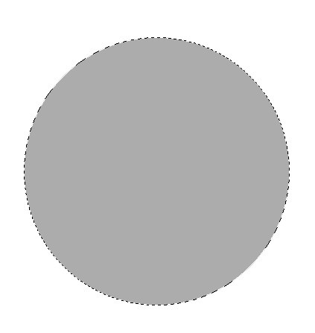  
  
3/ Вземете **Dodge Tool** (О) http://itschool.bg/application/uploads/tutorials/gallery/maqpen4eva/Tools%20PS/smileys/dodge.gif и направете светли нюанси:  
  
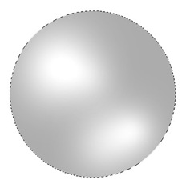  
  
4/ С **Burn Tool** (О) http://itschool.bg/application/uploads/tutorials/gallery/maqpen4eva/Tools%20PS/smileys/burn.gif потъмнете по краищата:  
  
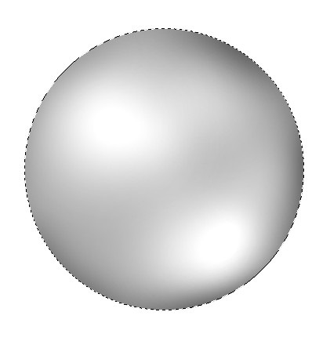  
  
5/ С **Pen Tool** (Р) http://itschool.bg/application/uploads/tutorials/gallery/maqpen4eva/Tools%20PS/smileys/pen.gif в режим *Paths* http://itschool.bg/application/uploads/tutorials/gallery/maqpen4eva/Tools%20PS/smileys/path.jpg, начертайте път с показаната форма.  
С десен клик върху пътя, изберете **Make Selection** (Fetaher Radius: 0)  
  
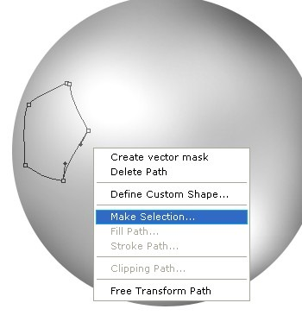  
  
6/ Създайте нов слой и запълнете селекцията с цвят **#262626**:  
  
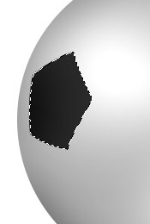  
  
7/ Добавете ефект от **Blending Options - Bevel and Emboss** http://itschool.bg/application/uploads/tutorials/gallery/maqpen4eva/Tools%20PS/smileys/blending_options.gif  
  
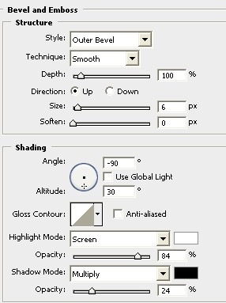  
  
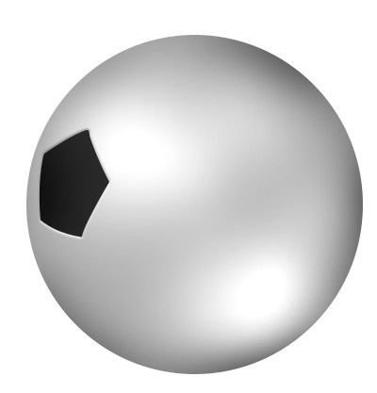  
  
8/ По същия начин направете и останалите форми.  
Копирайте ефекта слоя с първата форма (десен клик - Copy Layer Style)  
Поставете го последователно и на останалите слоеве (десен клик - Paste Layer Syle)  
  
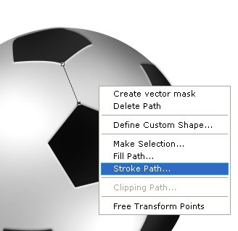  
  
9/ Създайте нов слой.  
Вземете **Brush Tool** http://itschool.bg/application/uploads/tutorials/gallery/maqpen4eva/Tools%20PS/smileys/brush.gif, 3рх твърда четка. Установете преден цвят **#dddddd**.  
  
http://itschool.bg/application/uploads/tutorials/gallery/maqpen4eva/1522/9.jpg  
  
10/ Начертайте с **Pen Tool** път, като показания.  
С десен клик върху пътя, изберете **Stroke Path**:  
  
  
  
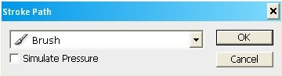  
  
  
  
11/ В тази последователност направете и останалите линии:  
  
  
  
12/ Изберете слоя с фона и с **Burn Tool** направете сянка (Burn Tool нр действа върху чисто бял цвят, затова запълнете примерно с #f5f5f5).

[](http://itschool.bg/application/uploads/tutorials/gallery/maqpen4eva/1522/my.jpg)

[](http://itschool.bg/application/uploads/tutorials/gallery/maqpen4eva/1522/14.jpg)